本试卷的每一道试题都有详细的视频讲解。
讲解网址:http://www.yidot.com/zj/wdsj_ckst.aspx?sjid=1437
如果”视频讲解1”打不开,请点击”视频讲解2”如果还打不开,请安装FLASH PLAY.

1. 06（江苏卷）13．关于磁感线，下列说法中正确的是 （ ）
A．磁感线是实际存在于磁场中的线 B．磁感线上任意一点的切线方向，都跟该点的磁场方向一致
C．磁感线是一条条不闭合的曲线 D．磁感线有可能出现相交的情况

2. 如图，两根互相平行的长直导线过纸面上的M、N两点，且与直面垂直，导线中通有大小相等、方向相反的电流。a、o、b在M、N的连线上，o为MN的中点，c、d位于MN的中垂线上，且a、b、c、d到o点的距离均相等。关于以上几点处的磁场，下列说法正确的是
A．o点处的磁感应强度为零
B．a、b两点处的磁感应强度大小相等，方向相反
M
N
a
b
c
d
C．c、d两点处的磁感应强度大小相等，方向相同
D．a、c两点处磁感应强度的方向不同

3. （2011·新课标全国卷·T14）为了解释地球的磁性，19世纪安培假设：地球的磁场是由绕过地心的轴的环形电流I引起的。在下列四个图中，正确表示安培假设中环形电流方向的是
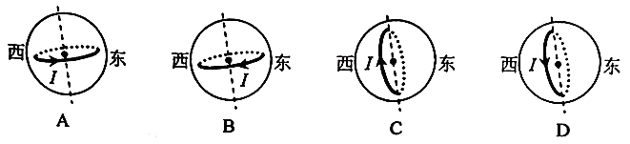

4. 07上海 17、取两个完全相同的长导线，用其中一根绕成如图（a）所示的螺线管，当该螺线管中通以电流强度为I的电流时，测得螺线管内中部的磁感应强度大小为B，若将另一根长导线对折后绕成如图（b）所示的螺线管，并通以电流强度也为I的电流时，则在螺线管内中部的磁感应强度大小为
（a）
（b）
A．0 B．0.5B
C．B D．2 B

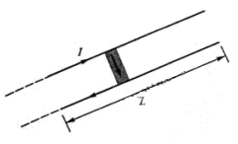
5. （2011·新课标全国卷·T18）电磁轨道炮工作原理如图所示。待发射弹体可在两平行轨道之间自由移动，并与轨道保持良好接触。电流I从一条轨道流入，通过导电弹体后从另一条轨道流回。轨道电流可形成在弹体处垂直于轨道面的磁场（可视为匀强磁场），磁感应强度的大小与I成正比。通电的弹体在轨道上受到安培力的作用而高速射出。现欲使弹体的出射速度增加至原来的2倍，理论上可采用的方法是
A.只将轨道长度L变为原来的2倍
B.只将电流I增加至原来的2倍
C.只将弹体质量减至原来的一半
D.将弹体质量减至原来的一半，轨道长度L变为原来的2倍，其它量不变

6. 图中装置可演示磁场对通电导线的作用，电磁铁上下两磁极之间某一水平面内固定两条平行金属导轨，L是置于导轨上并与导轨垂直的金属杆，当电磁铁线圈两端a、b，导轨两端e、f，分别接到两个不同的直流电源上时，L便在导轨上滑动，下列说法正确的是( )
A．若a接正极，b接负极，e接正极，f接负极，则L向右滑动
B．若a接正极，b接负极，e接负极，f接正极，则L向右滑动
b
a
e
f
右
左
L
C．若a接负极，b接正极，e接正极，f接负极，则L向左滑动
D．若a接负极，b接正极，e接负极，f接正极，则L向左滑动

7. 在题19图所示电路中，电池均相同，当电键S分别置于a、b两处时，导线与
，之间的安培力的大小为、，判断这两段导线（ ）
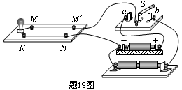
A.相互吸引，＞
B.相互排斥，＞
C.相互吸引，＜
D.相互排斥，＜

8. （08宁夏卷）14.在等边三角形的三个顶点a、b、c处，各有一条长直导线垂直穿过纸面，导线中通有大小相等的恒定电流，方向如图。过c点的导线所受安培力的方向
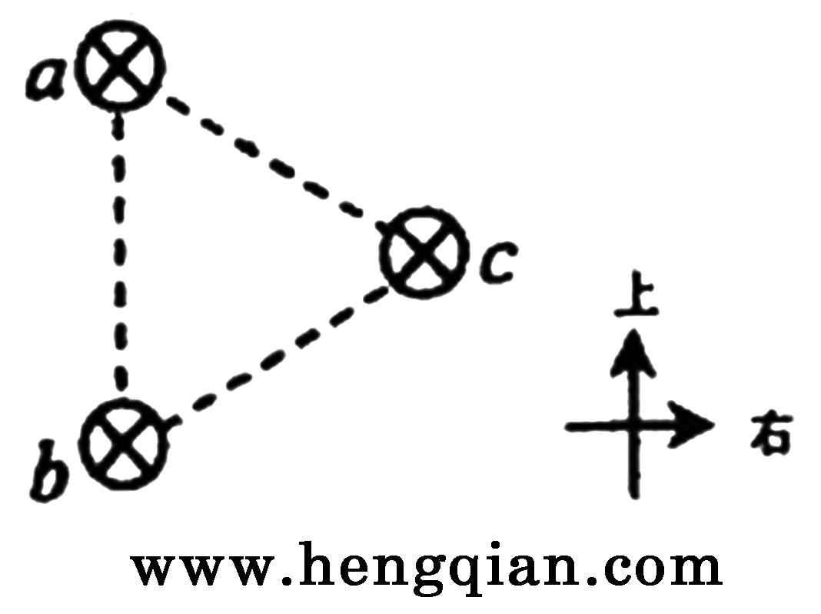
A.与ab边平行，竖直向上
B.与ab边平行，竖直向下
C.与ab边垂直，指向左边
D.与ab边垂直，指向右边

9. （2011·上海高考物理·T18）如图，质量为、长为的直导线用两绝缘细线悬挂于，并处于匀强磁场中。当导线中通以沿正方向的电流，且导线保持静止时，悬线与竖直方向夹角为。则磁感应强度方向和大小可能为
(A) 正向， (B)正向，
(C) 负向， (D)沿悬线向上，
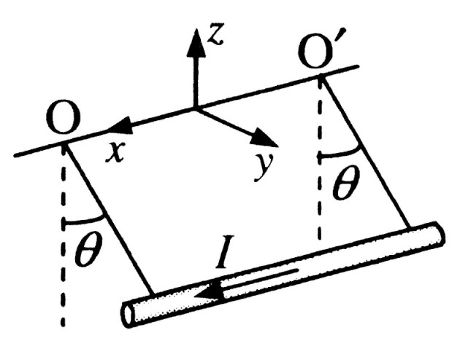

10. 如图所示，金属棒MN两端由等长的轻质细线水平悬挂，处于竖直向上的匀强磁场中，棒中通以由M向N的电流，平衡时两悬线与竖直方向夹角均为θ。如果仅改变下列某一个条件，θ角的相应变化情况是( )
M
N
θ
θ
B
A．棒中的电流变大，θ角变大
B．两悬线等长变短，θ角变小
C．金属棒质量变大，θ角变大
D．磁感应强度变大，θ角变小

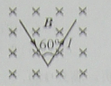
11. 如图，长为的直导线拆成边长相等，夹角为的形，并置于与其所在平面相垂直的匀强磁场中，磁感应强度为，当在该导线中通以电流强度为的电流时，该形通电导线受到的安培力大小为

（A）0 （B）0.5 （C）（D）

12. 如图，一段导线abcd位于磁感应强度大小为B的匀强磁场中，且与磁场方向（垂直于纸面向里）垂直。线段ab、bc和cd的长度均为L，且。流经导线的电流为I，方向如图中箭头所示。导线段abcd所受到的磁场的作用力的合力
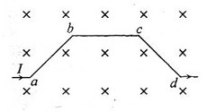
A. 方向沿纸面向上，大小为
B. 方向沿纸面向上，大小为
C. 方向沿纸面向下，大小为
D. 方向沿纸面向下，大小为

13. 05（上海卷）39 ．阴极射线是从阴极射线管的阴极发出的高速运动的粒子流，这些微观粒子是
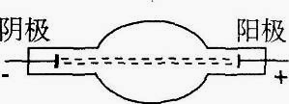
＿＿＿＿＿．
若在如图所示的阴极射线管中部加上垂直于纸面向里的
磁场，阴射线将＿＿＿＿＿(填“向上”“向下”“向里”“向外”)偏转．

14. 如图8所示，表面粗糙的斜面固定于地面上，并处于方向垂直纸面向外、磁感应强度为B的匀强磁场中。质量为m、带电量为+Q的小滑块从斜面顶端由静止下滑。在滑块下滑的过程中，下列判断正确的是
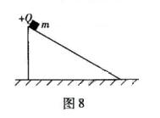
A．滑块受到的摩擦力不变
B．滑块到地面时的动能与B的大小无关
C．滑块受到的洛伦兹力方向垂直斜面向下
D．B很大时，滑块可能静止于斜面上

15. 如图所示，在两水平极板间存在匀强电场和匀强磁场，电场方向竖直向下，磁场方向垂直于纸面向里，一带是粒子以某一速度沿水平直线通过两极板，若不计重力，下列四个物理量中哪一个改变时，粒子运动轨迹不会改变 ( )
A．粒子速度的大小 B．粒子所带的电荷量
C．电场强度 D．磁感应强度
v

16. 06（陕西卷）28 、图中为一“滤速器”装置的示意图，a、b为水平放置的平行金属板，一束具有各种不同速率的电子沿水平方向经小孔O进入a、b两板之间。为了选取具有某种特定速率的电子，可在a、b间加上电压，并沿垂直于直面的方向加一匀强磁场使所选电子仍能够沿水平直线OO‘ 运动，由O‘ 射出，不计重力作用。可能达到上述目的的办法是
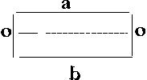
A.使a板电势高于b板，磁场方向垂直纸面向里
B.使a板电势低于b板，磁场方向垂直纸面向里
C.使a板电势高于b板，磁场方向垂直纸面向外
D.使a板电势低于b板，磁场方向垂直纸面向外

17. 02年广东、河南4 在图中虚线所示的区域存在匀强电场和匀强磁场。取坐标如图。一带电粒子沿x轴正方向进入此区域，在穿过此区域的过程中运动方向始终不发生偏转。不计重力的影响，电场强度E和磁感强度B的方向可能是
E和B都沿x轴方向
x
z
y
E , B
O
E沿y轴正向，B沿z轴正向
E沿z轴正向，B沿y轴正向
E、B都沿z 轴方向

18. 处于匀强磁场中的一个带电粒子，仅在磁场力作用下做匀速圆周运动。将该粒子的运动等效为环形电流，那么此电流值
A．与粒子电荷量成正比 B．与粒子速率成正比
C．与粒子质量成正比 D．与磁感应强度成正比
19. 如题21图所式，矩形MNPQ区域内有方向垂直于纸面的匀强磁场，有5个带点粒子从图中箭头所示位置垂直于磁场边界进入磁场，在纸面内做匀速圆周运动，运动轨迹为相应的圆弧，，这些粒子的质量，电荷量以及速度大小如下表所示。
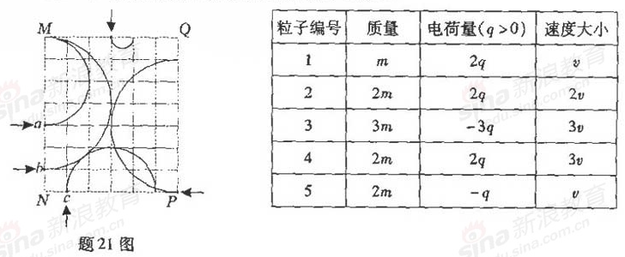

由以上信息可知，从图中abc处进入的粒子对应表中的编号分别为
A.3,5, 4 B.4,2,5
C.5,3,2 D.2,4,5

20. 06（江苏卷）50 质子（p）和α粒子以相同的速率在同一匀强磁场中作匀速圆周运动，轨道半径分别为 R_{P} 和$R_{α}$，周期分别为 T_{P} 和$T_{α}$，则下列选项正确的是
A． $R_{p}:R_{α}=1:2$ $T_{p}:T_{α}=1:2$
B． $R_{p}:R_{α}=1:1$ $T_{p}:T_{α}=1:1$
C． $R_{p}:R_{α}=1:1$ $T_{p}:T_{α}=1:2$
D． $R_{p}:R_{α}=1:2$ $T_{p}:T_{α}=1:1$

21. 07海南卷 9、粒子甲的质量与电荷量分别是粒子乙的4倍与2倍，两粒子均带正电，让它们在匀强磁场中同一点以大小相等、方向相反的速度开始运动。已知磁场方向垂直纸面向里。以下四个图中，能正确表示两粒子子运动轨迹的是

×
×
×
×
×
×
×
×
×
×
×
×
×
×
×
×
甲
乙
A
×
×
×
×
×
×
×
×
×
×
×
×
×
×
×
×
甲
乙
B
×
×
×
×
×
×
×
×
×
×
×
×
×
×
×
×
乙
甲
C
×
×
×
×
×
×
×
×
×
×
×
×
×
×
×
×
乙
甲
D

22. 04（北京卷）6 ．如图所示，正方形区域abcd中充满匀强磁场，磁场方向垂直纸面向里。一个氢核从ad边的中点m沿着既垂直于ad边又垂直于磁场的方向，以一定速度射入磁场，正好从ab边中点n射出磁场。若将磁场的磁感应强度变为原来的2倍.其他条件不变，则这个氢核射出磁场的位置是 （ ）
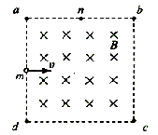
A．在b、n之间某点
B．在n、a之间某点
C．a点
D．在a、m之间某点

23. 02春季理综3．图为云室中某粒子穿过铅板P前后的轨迹，室中匀强磁场的方向与轨迹所在平面垂直（图中垂直于纸面向里，）由此可知此粒子
A、 一定带正电
B、 一定带负电
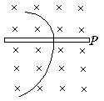
C、 不带电
D、 可能带正电，也可能带负电

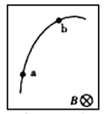
24. （08广东卷）9．带电粒子进入云室会使云室中的气体电离，从而显示其运动轨迹．图是在有匀强磁场云室中观察到的粒子的轨迹，a和b是轨迹上的两点，匀强磁场B垂直纸面向里．该粒子在运动时，其质量和电量不变，而动能逐渐减少，下列说法正确的是
A．粒子先经过a点，再经过b点
B．粒子先经过b点，再经过a点
C．粒子带负电
D．粒子带正电

25. （08广东理科基础）18．电子在匀强磁场中做匀速圆周运动，下列说法正确的是
A．速率越大，周期越大 B．速率越小，周期越大
C．速度方向与磁场方向平行 D．速度方向与磁场方向垂直

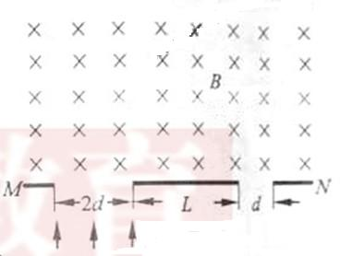
26. （2011·浙江理综·T20）利用如图所示装置可以选择一定速度范围内的带电粒子。图中板MN上方是磁感应强度大小为B、方向垂直纸面向里的匀强磁场，板上有两条宽度分别为2d和d的缝，两缝近端相距为L。一群质量为m、电荷量为q，具有不同速度的粒子从宽度为2d的缝垂直于板MN进入磁场，对于能够从宽度为d的缝射出的粒子，下列说法正确的是
A. 粒子带正电
B. 射出粒子的最大速度为
C. 保持d和L不变，增大B，射出粒子的最大速度与最小速度之差增大
D. 保持d和B不变，增大L，射出粒子的最大速度与最小速度之差增大

27. （2011·海南物理·T10）空间存在方向垂直于纸面向里的匀强磁场，图中的正方形为其边界。一细束由两种粒子组成的粒子流沿垂直于磁场的方向从O点入射。这两种粒子带同种电荷，它们的电荷量、质量均不同，但其比荷相同，且都包含不同速率的粒子。不计重力。下列说法正确的是（ ）
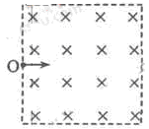
A.入射速度不同的粒子在磁场中的运动时间一定不同
B. 入射速度相同的粒子在磁场中的运动轨迹一定相同
C.在磁场中运动时间相同的粒子，其运动轨迹一定相同
D.在磁场中运动时间越长的粒子，其轨迹所对的圆心角一定越大

28. 质量和电量都相等的带电粒子M和N，以不同的速率经小孔S垂直进入匀强磁场，运行的半圆轨迹如图中虚线所示。下列表述正确的是( )
A．M带负电，N带正电
M
B
N
S
B．M的速率小于N的速率
C．洛伦兹力对MN做正功
D．M的运行时间大于N的运行时间

29. 如图所示，MN是磁感应强度为B的匀强磁场的边界. 一质量为m、电荷量为q的粒子在纸面内从O点射入磁场。若粒子速度为v₀，最远能落在边界上的A点。下列说法正确的有( )
A．若粒子落在A点的左侧，其速度一定小于v₀
B．若粒子落在A点的右侧，其速度一定大于v₀
O
A
N
m, q
M
d
d
C．若粒子落在A点左右两侧d的范围内，其速度不可能小于v₀－
D．若粒子落在A点左右两侧d的范围内，其速度不可能大于v₀＋
30. 07天津理综 12、如图所示，在x轴上方存在着垂直于纸面向里、磁感应强度为B的匀强磁场。一个不计重力的带电粒子从坐标原点O处以速度v进入磁场，粒子进入磁场时的速度方向垂直于磁场且与x轴正方向成120°角，若粒子穿过y轴正半轴后在磁场中到x轴的最大距离为a，则该粒子的比荷和所带电荷的正负是
×
×
×
×
×
×
×
×
×
×
×
×
×
×
×
O
B
x
y
v
A．，正电荷 B．，正电荷
C．，负电荷 D．，负电荷

31. 04（春季）5 ．如图，在$x>0、y>0$的空间中有恒定的匀强磁场，磁感强度的方向垂直于oxy平面向里，大小为B。现有一质量为m电量为q的带电粒子，在x轴上到原点的距离为$x_{0}$的P点，以平行于y轴的初速度射入此磁场，在磁场作用下沿垂直于y轴的方向射出此磁场。不计重力的影响。由这些条件可知，
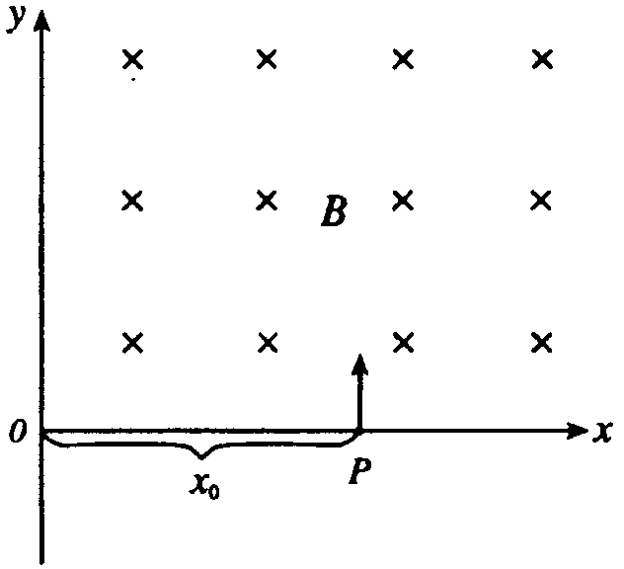
A．不能确定粒子通过y轴时的位置
B．不能确定粒子速度的大小
C．不能确定粒子在磁场中运动所经历的时间
D．以上三个判断都不对

32. 图9是质谱仪的工作原理示意图。带电粒子被加速电场加速后，进入速度选择器。速度选择器内相互正交的匀强磁场和匀强电场的强度分别为B和E。平板S上有可让粒子通过的狭缝P和记录粒子位置的胶片A₁A₂。平板S下方有强度为B₀的匀强磁场。下列表述正确的是
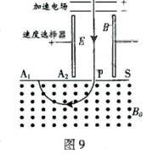
A．质谱仪是分析同位素的重要工具
B．速度选择器中的磁场方向垂直纸面向外
C．能通过的狭缝P的带电粒子的速率等于E/B
D．粒子打在胶片上的位置越靠近狭缝P，粒子的荷质比越小
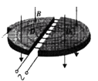
33. （08广东卷）4．1930年劳伦斯制成了世界上第一台回旋加速器，其原理如图所示，这台加速器由两个铜质D形合D₁、D₂构成，其间留有空隙，下列说法正确的是
A．离子由加速器的中心附近进入加速器
B．离子由加速器的边缘进入加速器
C．离子从磁场中获得能量
D．离子从电场中获得能量

1. B

2. C
3. 【思路点拨】解答本题时可按以下思路分析：
地磁场的北极在地球的南极
由安培定则并结合图示
确定环形
电流方向

【精讲精析】选B。由于地磁场的北极在地球的南极附近，由安培定则可知，安培假设中环形电流方向如B图所示，故A、C、D错，B正确。
4. A

5. 【思路点拨】解答本题时可按以下思路分析：
在弹体的加速过程中安培力做功，在这个过程中可以应用动能定理进行判断。
【精讲精析】选B、D。设发射速度为v时，对应的电流为I，弹体的质量为m，轨道长度为L，当速度为2v时，对应的电流为I′，弹体的质量为m′，轨道长度为L′，依题意有，B=kI，F=BIa=kI²a，由动能定理得，FL=mv²，即kI²aL=mv²，同理有kI′²aL′=m′4v²，两式相比可得：=，四个选项中只有BD两个选项使前式成立，故A、C错，B、D正确。
6. BD
7. 答案：D
解析：电键S分别置于a、b两处时，电源分别为一节干电池、两节干电池，而电路中灯泡电阻不变，则电路中电流I_{a}＜I_{b}，在处的磁感应强度B_{a}＜B_{b}，应用安培力公式F＝BIL可知＜，又在电流方向相反、则相互排斥。

8. 答案：C
【解析】本题考查了左手定则的应用。导线a在c处产生的磁场方向由安培定则可判断，即垂直ac向左，同理导线b在c处产生的磁场方向垂直bc向下，则由平行四边形定则，过c点的合场方向平行于ab，根据左手定则可判断导线c受到的安培力垂直ab边，指向左边。

9. 【思路点拨】解答本题要把握以下思路：⑴把立体图转化为平面视图.⑵平衡时，重力、绳子拉力和安培力三者合力为零。⑶安培力的方向符合左手定则.
【精讲精析】选BC.对于A选项，安培力水平向内，三力合力不可能为零,A错误；对于B选项，安培力竖直向上，当安培力$\text{BIL}=\text{mg}$时，可以平衡，此时$B=\frac{\text{mg}}{\text{IL}}$，B选项正确；对于C选项，安培力水平向外，三力平衡时安培力$\text{BIL}=\text{mg}\text{tan}θ$，此时$B=\frac{\text{mg}}{\text{IL}}\text{tan}θ$，C选项正确；对于D选项，安培力垂直于绳子的方向向内，三力不可能平衡，D错误.

10. A
11. 答案：C
解析：导线有效长度为2lsin30°=l，所以该V形通电导线收到的安培力大小为。选C。
本题考查安培力大小的计算。
难度：易。

12. 答案A
【解析】本题考查安培力的大小与方向的判断.该导线可以用a和d之间的直导线长为$(\sqrt{2}+1)L$来等效代替,根据$F=\text{BIl}$,可知大小为$(\sqrt{2}+1)\text{BIL}$,方向根据左手定则.A正确.

13. 解：电子，向下

14. 【答案】CD。
【解析】取物块为研究对象，小滑块沿斜面下滑由于受到洛伦兹力作用，如图所示，C正确；N=mgcosθ+qvB,由于v不断增大，则N不断增大，滑动摩擦力f=μN，摩擦力增大，A错误；滑块的摩擦力与B有关，摩擦力做功与B有关，依据动能定理，在滑块下滑到地面的过程中，满足$\frac{1}{2}{\text{mv}}^{2}−0=\text{mgh}−\text{fs}$，所以滑块到地面时的动能与B有关，B错误；当B很大，则摩擦力有可能很大，所以滑块可能静止在斜面上，D正确。
f
m g
N
f=qvB
v

15. B
16. AD

17. A、B
18. D
19. 【答案】D
【解析】根据半径公式$r=\frac{\text{mv}}{\text{Bq}}$结合表格中数据可求得1—5各组粒子的半径之比依次为0.5︰2︰3︰3︰2，说明第一组正粒子的半径最小，该粒子从MQ边界进入磁场逆时针运动。由图a、b粒子进入磁场也是逆时针运动，则都为正电荷，而且a、b粒子的半径比为2︰3，则a一定是第2组粒子，b是第4组粒子。c顺时针运动，都为负电荷，半径与a相等是第5组粒子。正确答案D
第二卷

20. A

21. A

22. C

23. A

24. 【答案】AC
【解析】由可知，粒子的动能越小，圆周运动的半径越小，结合粒子运动轨迹可知，粒子选经过a点，再经过b点，选项A正确。根据左手定则可以判断粒子带负电，选项C正确。

25. 【答案】D
【解析】由可知，选项A、B错误，做匀速圆周运动时，速度方向与磁场方向垂直，选项D正确。

26. 【思路点拨】
确定粒子偏转方向→判断粒子所受洛仑兹力方向→判断粒子带电性质
确定最大和最小半径→计算最大速度和最小速度→分析粒子的最大与最小速度的差
【精讲精析】选BC.根据题意，粒子进入磁场后向右偏转，所受洛仑兹力方向向右，根据左手定则，粒子应带负电,A错误.粒子能够从右边缝中射出，则最大半径为$\frac{3d}{2}+\frac{L}{2}$，最小半径为$\frac{L}{2}$，由于洛仑兹力充当向心力：$\text{Bqv}=m\frac{v^{2}}{r}$，可得：$v_{\text{max}}=\frac{\text{Bq}(3d+L)}{2m}$，$v_{\text{min}}=\frac{\text{BqL}}{2m}$，所以：$v_{\text{max}}−v_{\text{min}}=\frac{\text{Bq}3d}{2m}$，分析可得：BC正确、D错误.

27. 【思路点拨】解答本题时可以根据粒子在磁场中运动的周期和半径公式决定。
【精讲精析】选BD。根据带电粒子在磁场中运动的周期，由此可知两种粒子在磁场中的运动周期相同，若速度不同的粒子在磁场中转过的圆心角相同时，轨迹可以不同，但运动时间相同，由半径公式可知，入射角相同的粒子，轨迹相同。粒子在磁场中运动的时间，即由轨迹所对的圆心角决定，故B、D正确，Ａ、Ｃ错误。
28. A
29. BC
30. C

31. D

32. 【答案】ABC。
【解析】由加速电场可见粒子所受电场力向下，即粒子带正电，在速度选择器中，电场力水平向右，洛伦兹力水平向左，如图所示，因此速度选择器中磁场方向垂直纸面向外B正确；经过速度选择器时满足$\text{qE}=\text{qvB}$,可知能通过的狭缝P的带电粒子的速率等于E/B，带电粒子进入磁场做匀速圆周运动则有$R=\text{mv}\text{qB}$，可见当v相同时，$R∝\frac{m}{q}$，所以可以用来区分同位素，且R越大，比荷就越大，D错误。

33. 【答案】AD
【解析】离子由加速器的中心附近进入加速器，从电场中获取能量，最后从加速器边缘离开加速器，选项A、D正确。

